Сверхрегенератор на транзисторе в барьерном режиме
Сверхрегенеративные приемники обладают высокой чувствительностью при исключительной простоте и находят широкое применение в различных системах радиоуправления — игрушках, замках автомобилей и гаражей, простых радиостанциях и во многих других случаях. В этой статье описан один из возможных вариантов простого сверхрегенератора на диапазон 27 МГц.

Сверхрегенеративный каскад собран на транзисторе VT1 (рис 1). Особенностью каскада является работа транзистора в барьерном режиме [1, 2]. Его база по постоянному току соединена с коллектором через катушку L1. Такой режим, как известно, очень экономичен. Ток, потребляемый каскадом, не превышает 70 мкА, и для его питания достаточно напряжения в 2...3 В (контрольная точка Кт1). Для обеспечения положительной обратной связи от части витков катушки L1 сделан отвод, соединенный по переменному току (через С4) с эмиттером транзистора. Глубина обратной связи выбрана такой, чтобы исходная рабочая точка транзистора находилась на участке характеристики с крутизной S>S_{Kp}. В результате в каскаде возникают колебания на частоте настройки контура (рис. 2, а). По мере роста их амплитуды ток, потребляемый каскадом, увеличивается, при этом увеличивается падение напряжения на резисторе R1 и, как следствие, уменьшается напряжение, питающее транзистор (рис. 2, б). Рабочая точка перемещается на участок с меньшей крутизной, и колебания срываются, что резко уменьшает ток через транзистор.

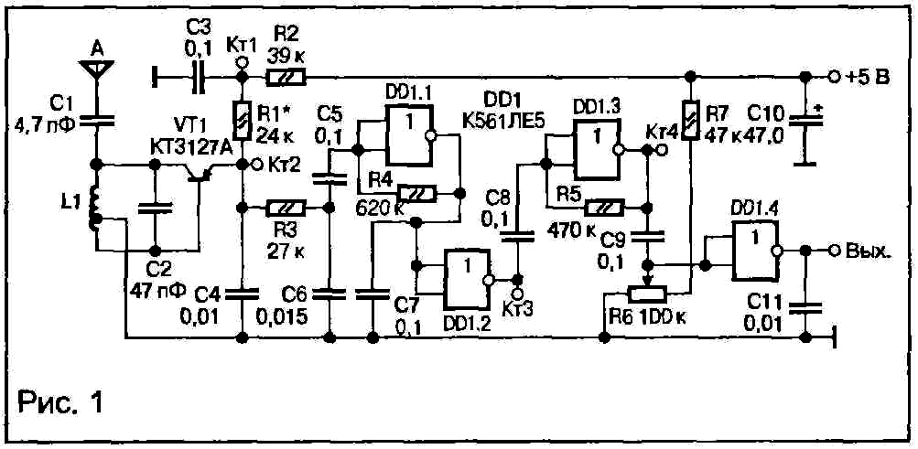

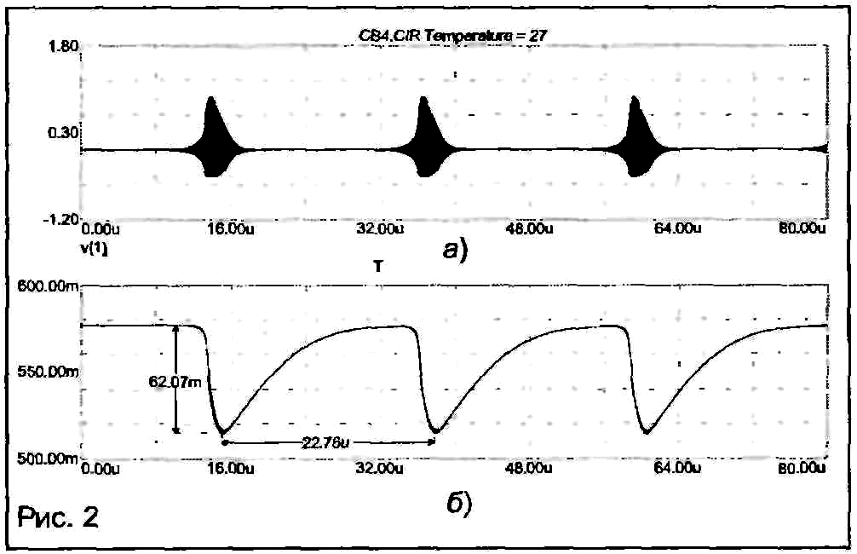

Падение напряжения на R1 уменьшается, а в Кт2, наоборот, растет по экспоненциальному закону, т. к. происходит заряд конденсатора С4, подключенного к этой точке. Когда напряжение возрастет до величины, при которой S>S_{Kp}, процесс повторится, обеспечивая работу каскада в режиме прерывистой генерации.
При поступлении в контур сигнала из антенны амплитуда и частота экспоненциальных импульсов в Кт2 оказываются промодулироваными огибающей входного сигнала. В спектре импульсов появляются гармоники огибающей. Выделенные фильтром нижних частот R3C6, они поступают на усилитель низких частот, выполненный на первых трех элементах цифровой схемы DD1. Резисторы обратной связи R4, R5 обеспечивают работу микросхемы в линейном режиме. От их сопротивления зависит коэффициент усиления УНЧ. На элементе DD1.4 реализован компаратор, порог которого регулируется резистором R6 таким образом, чтобы шумы с выхода УНЧ не вызывали его срабатывания.
Приемник имеет достаточно высокие характеристики. При напряжении питания 5+0,3 В ток потребления не превышает 1,8 мА. Чувствительность при отношении с/ш в контрольной точке Кт3, равном четырем, не хуже 0,7 мкВ. При установлении порога компаратора, исключающего ложные срабатывания от шумов, чувствительность ухудшается до 1,5 мкВ. Выходной сигнал приемника представляет собой отрицательные импульсы с амплитудой, практически равной напряжению питания. Диапазон перестройки приемника сердечником катушки L1 лежит в пределах 26...32 МГц. При использовании устройства для приема речи, элементы схемы DD1.4, R7, R6, С11 необходимо исключить, а к нижнему по схеме выводу С9 подсоединить УЗЧ.

Конструкция и детали
Печатная плата выполняется из односторонне фольгированного стеклотекстолита или гетинакса в соответствии с рис. 3. Установочные размеры катушки L1 зависят от диаметра выбранного каркаса (5...7 мм) и могут быть изменены. Катушка содержит 10 витков провода диаметром 0,5 мм с отводом от второго снизу по схеме витка. Подстроечный резистор R6 может быть любой, но на плате предусмотрено место для СП3-38б. Микросхема может быть заменена на К176ЛЕ5. Не стоит пытаться устанавливать К561ЛА7, в активном режиме она работать не будет. Конденсаторы С1...С4 должны быть керамическими, остальные — любого типа. На месте VT1 успешно будут работать транзисторы КТ3127А, КТ3128А Отличные результаты получаются при использовании транзисторов типа КТ368А и КТ399А, но так как они имеют структуру n-p-n, схему первого каскада нужно изменить так, как это показано на рис. 4.

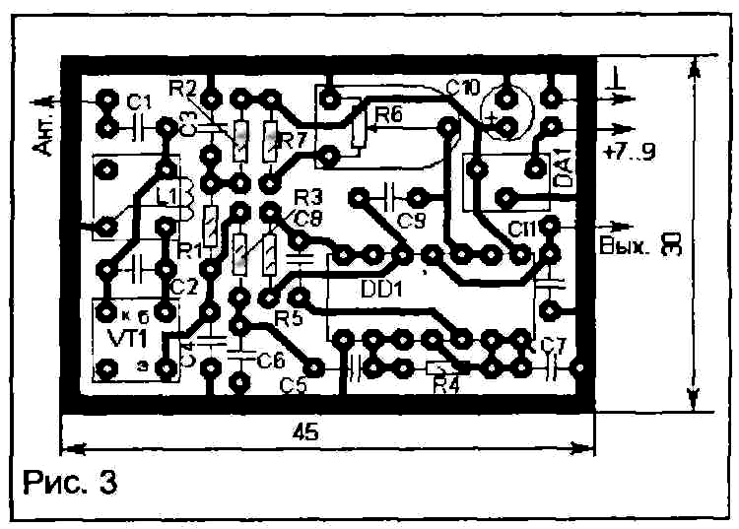

Естественно, что придется поменять и соответствующий фрагмент печатной платы. Необходимо иметь ввиду, что полярность сигналов в Кт2, Кт3 и на выходе приемника поменяется на противоположную.
Питается приемник от внешнего стабилизированного источника, либо от стабилизатора напряжения на плату, место для которого предусмотрено (DA1). Подойдет любой маломощный стабилизатор на напряжение 5 В, например КР1170ЕН5, 78L05.

Настройка
После проверки правильности монтажа нужно подать питающее напряжение на плату. Сердечник катушки L1 следует ввернуть полностью. Далее необходимо проверить постоянное напряжение в Кт1. Оно должно лежать в пределах 2...2,5 В, в противном случае надо ввести его в эти пределы подбором R2. Осциллограф следует подключить к контрольной точке Кт2. Должны наблюдаться экспоненциальные импульсы, которые по форме и параметрам близки к изображенным на рис. 2, б.

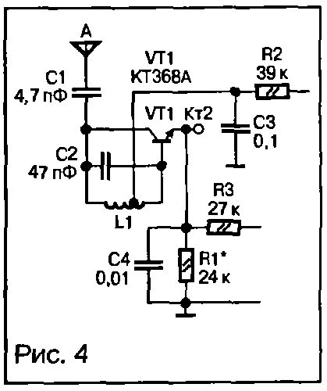

Подбором резистора R1 устанавливается частота их следования равной 40...44 кГц (период — 22,7...25 мкс). Дрожание импульсов, начиная со второго, по оси времени является нормальным и свидетельствует об усилении каскадом собственных шумов. Причина отсутствия импульсов может заключаться либо в сильном отклонении частоты настройки контура от указанной выше, либо в недостаточной величине коэффициента обратной связи в каскаде. В первую очередь следует вращением сердечника попробовать добиться возникновения колебаний. При этом нужно иметь ввиду, что емкость конденсатора С2 на схеме указана для каркаса диаметром 5 мм. Если используется больший диаметр, индуктивность катушки растет, и емкость конденсатора нужно уменьшить. Так, при диаметре каркаса 9 мм емкость должна быть равна 27 пФ. Если генерация все же не возникла, необходимо попробовать увеличить число витков катушки до отвода на 0,5...1 виток.
Полезно проконтролировать форму высокочастотных вспышек на контуре. Для этого нужно подключить осциллограф, параметры которого должны позволять наблюдать высокочастотное напряжение 27 МГц, к коллектору транзистора VT1 через конденсатор емкостью 2...5 пФ и установить максимальную чувствительность осциллографа и длительность развертки 10 мкс/дел. Форма высокочастотных вспышек должна быть примерно такая, как на рис. 2, б. Импульсы должны быть остроконечные и короткие (4...5 мкс). Если импульсы длиннее, о чем будет свидетельствовать наличие практически плоской вершины, чувствительность приемника будет снижена. В этом случае необходимо подобрать число витков катушки до отвода, изменяя их небольшими шагами (по 0,25...0,5 витка).
Усилитель низкой частоты, как правило, настройки не требует. Достаточно проконтролировать постоянное напряжение в Кт3. Оно должно лежать в пределах 2...3 В. Иная величина свидетельствует об ошибке монтажа или неисправности микросхемы.
Для настройки приемника на рабочую частоту необходимо подключить к его входу генератор стандартных сигналов в режиме внутренней модуляции, либо расположить на расстоянии 2...3 м от него включенный передатчик без антенны. В первом случае глубину модуляции следует установить равной 0,9, а амплитуду выходного сигнала — 10 мкВ.
Осциллограф надо подключить к Кт4, и настроить входной контур в резонанс по максимуму наблюдаемого сигнала.
Компаратор настраивают по сигналам передатчика. Вращая движок потенциометра R6 из нижнего по схеме положения, добиваются появления на выходе приемника отрицательных прямоугольных импульсов. Для обеспечения максимальной чувствительности продолжают вращение до тех пор, пока на экране не начнут проскакивать короткие импульсы, вызванные срабатыванием компаратора от шумов. Затем следует повернуть движок в обратную сторону на небольшой угол, при котором шумовые срабатывания пропадут.
В заключение можно отметить, что нагрузочная способность компаратора невелика, поэтому к приемнику можно подключать устройства, имеющие входное сопротивление не менее 10 кОм.

Владимир Днищенко,
m408@rbcmail.ru

Литература:
1. В. Поляков. Сверхрегенератор. — Радио, 2001, № 11, 2002, № 3, с. 50, 51.
2. В. Стасенко. Барьерный режим работы транзистора.— Радиолюбитель, 1996, № 1.

«Схемотехника», №7, 2002г.

